Methodiekdocument habitattypenkaart Boetelerveld (41) versie 6 (26 november 2013)
De habitattypenkaart voor het Boetelerveld is opgesteld volgens de aanwijzingen in het ‘Methodiekdocument kartering habitattypen Natura 20000’ (versie 19 september 2012) van de Projectgroep Habitatkartering. Boetelerveld is aangewezen in het kader van de habitatrichtlijn, zodat de habitatkaart het gehele Natura 2000-gebied dekt.

Bronnen
Vegetatiekartering / Vegetatiekaart | Vermelding ‘Bron’-veld
Bron is kartering door het Landschap Overijssel in 2010. | LO; L. van Tweel

Vertaling naar habitattypen
De bij de kartering gehanteerde veldtypen zijn door Landschap Overijssel (LO) vertaald naar VvN-typen. De VvN-typen zijn vervolgens vertaald naar habitattypen volgens de profieldocumenten van de habitattypen.
Aanvullend is door de Projectgroep Habitatkartering het voorkomen van H5130 vastgesteld: dit is verwerkt in de habitattypenkaart.
Voor H9120 zijn geen potentiële groeiplaatsen in het gebied aanwezig.

Afwijkingen
N.v.t.

Zoekgebieden
SBB-code | VvN-code | Overweging | ZG
 |  | "Poel met Luronium natans, HR soort, daarom als H3130 aangeduid | ZGH3130

Bijlage
Toelichting van de Provincie Overijssel bij eerdere versies van de habitattypenkaart Boetelerveld.

N.B. Deze toelichting is voor de volledigheid opgenomen, en wel ongewijzigd.
In deze toelichting is nog sprake van een ontwerp-aanwijzingsbesluit. Inmiddels is er een definitief besluit. Samen met inhoudelijke wijzigingen in de habitattypenkaart betekent dit dat er t.o.v. de toelichting de volgende veranderingen hebben plaatsgevonden:

 | In toelichting (eerdere versies van habitattypenkaart) |  | In versie 6 van habitattypenkaart
 | In ontwerp-aanwijzingsbesluit | aanwezig | In definitief besluit | aanwezig
H3130 | ja | ja | ja | ja
H4010A | ja | ja | ja | ja
H4030 | nee | nee | nee | ja
H5130 | ja | ja | ja | ja
H6230 | ja | ja | ja | ja
H6410 | ja | ja | ja | ja
H7150 | ja | ja | ja | ja

Aanvullende toelichting per Habitattype

Habitattypen conform ontwerp bestluit

H3130 Zwak gebufferde vennen
In het gebied ligt een ven aan de oostrand. Met name in de oeverzone komt het Samolo-Littorelletum voor en ook het Eleocharitetum multicaulis. Daarnaast is een poel met het Pilularietum globuliferae aan dit HT toegekend.

H4010 Vochtige heide
Van oudsher is het Boetelerveld onderdeel van een grote vochtige heide. Dit HT neemt dan ook het grootste oppervlak in. Het gaat vooral om het Ericetum tetralicis typicum en enkele keer om RG Molinia caerulea als deze geheel met Ericetum omgeven is. Na afplaggen gaat H4010_A over in H7150 dat binnen 10 jaar zich weer ontwikkelt richting H4010_A.

H5130 Jeneverbesstruweel
Het Jeneverbesstruweel omvat maar een heel klein oppervlak (2 vakjes, 960 m2) en behoort hier tot het Rosa-Juniperetum.

H6230 Heischraal grasland
Het Galio-hercyni-Festucetum ovinae komt op drie plekken voor met 0,45 ha.

H6410 Blauwgrasland
Blauwgrasland komt alleen voor in het NWdeel van het gebied in een natte laagte.
Het type hier is enigszins verwant is met de orchideeënrijke vorm van het blauwgrasland met Moeraswespenorchis (Epipactis palustris), Melkviooltje (Viola persicifolia) en Zeegroene zegge (Carex flacca). Het is als Cirsio dissecti-Molinietum gekarteerd. In 2012 is hier Vlozegge (Carex pulicaris) na jaren- van schijnbare afwezigheid - teruggevonden. Er is hier sprake van bijzondere hydrologische omstandigheden waarbij in de voorjaarssituatie basenrijk grondwater tot in de wortelzone doordringt. Het gaat in totaal om 0,17 ha.

H7150 Pioniervegetaties met snavelbiezen
Pioniersvegetaties met snavelbiezen (Lycopodio – Rhynchosporetum) ontstaan in het gebied bij plaggen van H4010_A of plaggen van de Rompgemeenschap Molinia caerulea.
In 2010 was sprake van een totaaloppervlak van 7,2 ha.

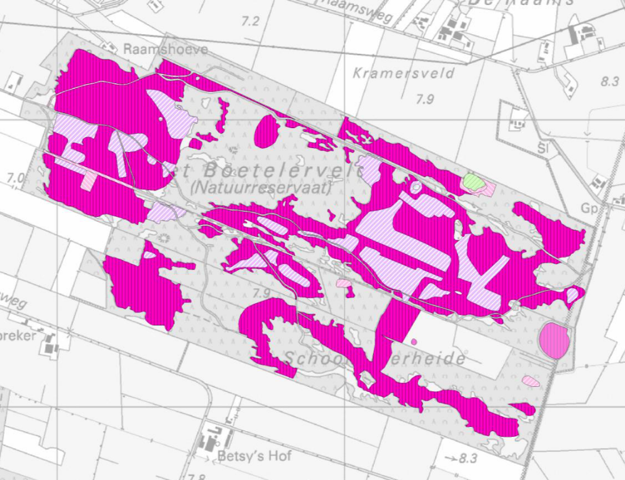
Figuur 1. Habitattypenkaart, 2e versie (K2).
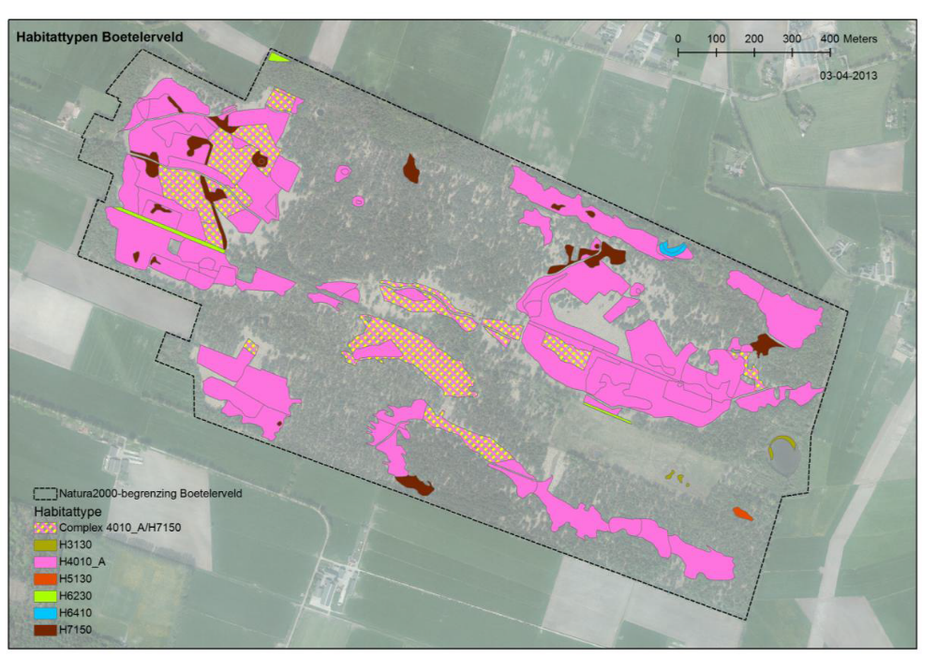
Figuur 2. 3e versie (K3)

